课堂代码作业

1. **二叉树求和**

【题目】：

自己实现如图1的二叉树求和程序，看该求和函数有什么问题。

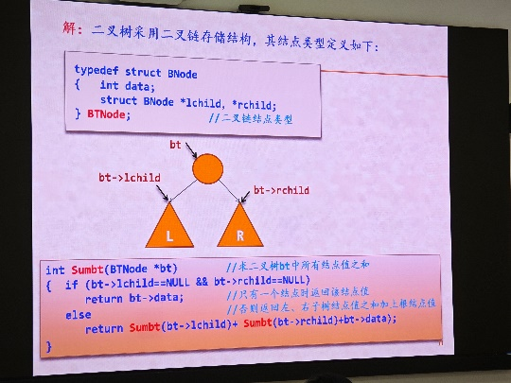

图1作业1的题目

【分析】：

通过对函数进行分析，该递归语句“Sumbt(bt->lchild)”，当进行到最后一个左孩子时，该节点没有右孩子，所以执行Sumbt(bt->rchild)会出现问题，因为没有定义当节点为NULL的情况，导致程序不能运行。

【解决】：

在Sumbt函数内部添加节点为NULL的情况，具体程序如下：

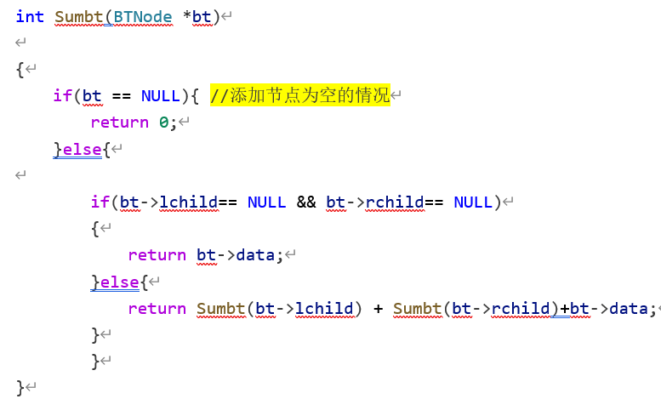

主程序定义一个7个节点的二叉搜索树，如图2，运行求和结果如图3。

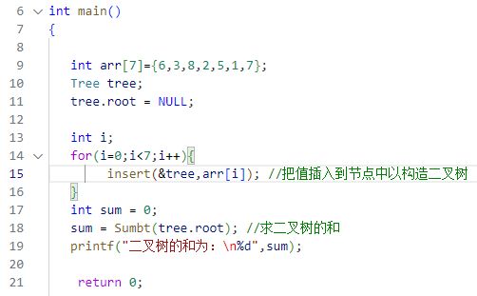

图2 main函数

【运行结果】：

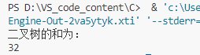

图3 运行结果

可以看到，二叉树{6,3,8,2,5,1,7}的求和结果为32，正确。本题完整代码(4个)见文末附录或源程序压缩包code.z文件。

1. **折半查找**

【题目】：

书写折半查找程序并测试。

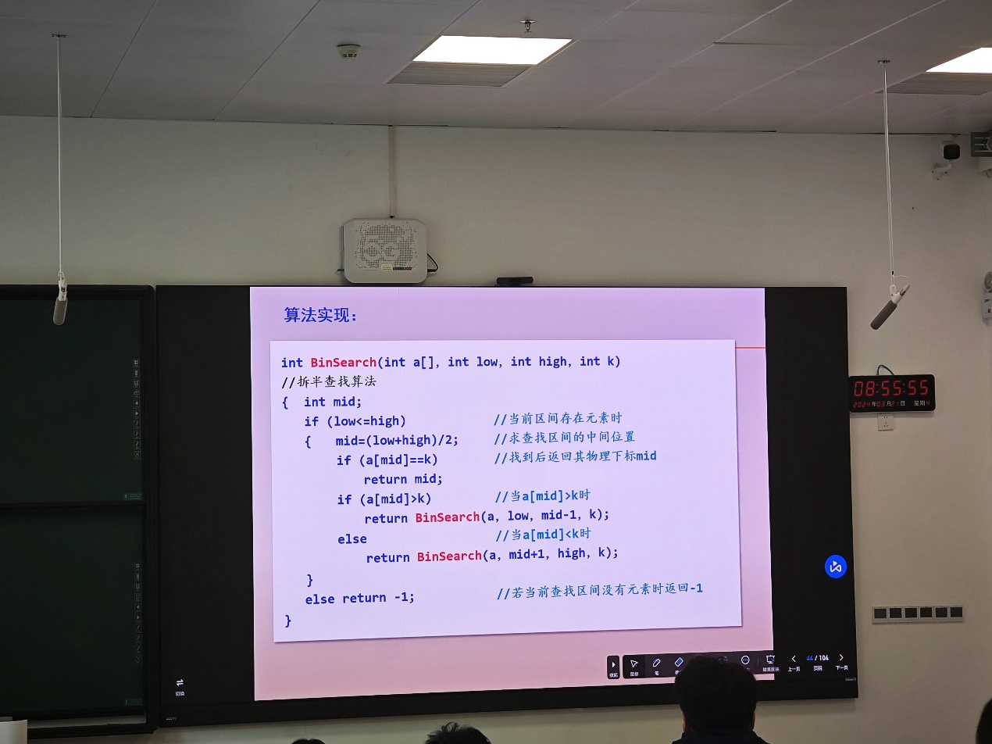

图4作业2的题目

【分析】：

通过对函数进行分析，BinSearch函数实现对顺序序列中某一个值的折半查找，如图5所示思想。

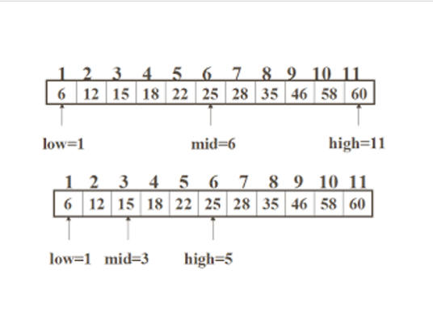

图5折半查找思想

【编写】：

参照图4代码，编写如下：

int BinSearch(int a[], int low, int high, int k) //折半查找算法

{

int mid;

if(low<=high) //当前区间有元素

{

mid = (low + high) / 2;

if(a[mid] == k)

return mid;

if(a[mid]  > k)

return BinSearch(a,low, mid - 1, k);

else

return BinSearch(a,mid + 1, high, k);

}

else {

//  printf("没有查找到该值\n");

return -1;

}          //若当前查找区间没有元素时返回-1

}

【运行结果】：

测试奇数长度(图6-1)和偶数(图6-2)长度数据链，进行三个值的查找，前两个值在数据链中，第三个值则不存在其中。运行结果如图6-1、图6-2所示。

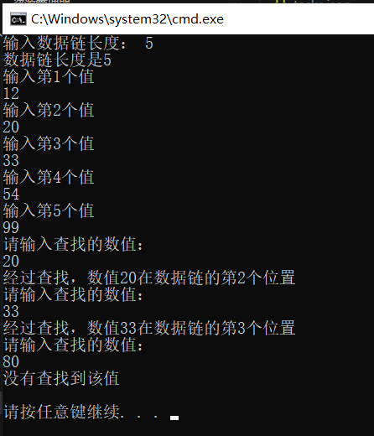 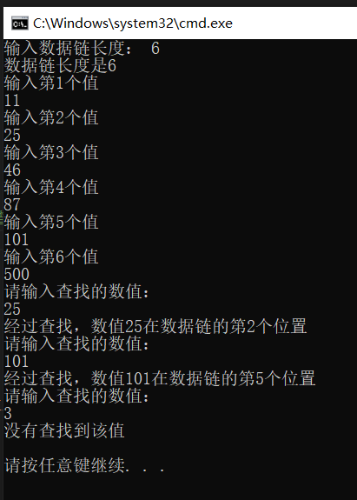

图6-1 奇数长度(5)的结果 图6-2 偶数长度(6)的结果

可以看到，两次结果查找均正确。本题完整代码(2个)见文末附录或源程序压缩包code.z文件。

附录

**（1）二叉树程序：**

|  |  |
| --- | --- |
| **程序1：BinaryTree.h** | **运行环境：VS code** |
| %% 算法设计课报告(刘静老师)  % Time : 2024-03-11  % Author : 张炜  % Number :23011210855  // 该程序仅仅定义一个二叉树  typedef struct BNode  {      /* data */      int data;      struct BNode *lchild,*rchild ;  }BTNode;   //二叉链节点类型 | |

|  |  |
| --- | --- |
| **程序2：Tree.h** | **运行环境：VS code** |
| // 使用定义的二叉树结构体，定义它的根节点，方便用根节点查找这棵树  #include"BinaryTree.h"  typedef struct Tree  {      /* data */      BTNode* root;  }Tree; | |

|  |  |
| --- | --- |
| **程序3：Fun.h** | **运行环境：VS code** |
| // 定义需要使用的函数  #include "Tree.h"  #include <stdlib.h>  #include<stdio.h>  void insert(Tree* tree, int value){   //构建BST 二叉搜索树      BTNode* node = (BTNode* )malloc(sizeof(BTNode));      node->data   = value;      node->lchild = NULL;      node->rchild = NULL;      if(tree->root == NULL ){          tree->root = node;      }      else{          BTNode* temp = tree->root;          while ((temp != NULL))          {              /* code */              if(value < temp->data){                  if(temp->lchild == NULL){                      temp->lchild = node;                      return;                  }else{                      temp = temp->lchild;                  }              }              else{                  if(temp->rchild == NULL){                      temp->rchild = node;                      return;                  }else{                      temp = temp->rchild;                  }              }          }        }  }  //返回数的节点之和  int Sumbt(BTNode *bt)  {      if(bt == NULL){          return 0;      }else{          if(bt->lchild== NULL && bt->rchild== NULL)          {              return bt->data;          }else{              return Sumbt(bt->lchild) + Sumbt(bt->rchild)+bt->data;          }          }  } | |

|  |  |
| --- | --- |
| **程序4：run.c** | **运行环境：VS code** |
| // main 函数执行  #include<stdio.h>  // #include"BinaryTree.h"  #include"Fun.h"  int Sumbt(BTNode *bt);  int main()  {       int arr[7]={6,3,8,2,5,1,7};     Tree tree;     tree.root = NULL;     int i;     for(i=0;i<7;i++){          insert(&tree,arr[i]); //把值插入到节点中以构造二叉树     }     int sum = 0;     sum = Sumbt(tree.root); //求二叉树的和     printf("二叉树的和为：\n%d",sum);      return 0;  } | |

**（2）折半查找程序：**

|  |  |
| --- | --- |
| **程序1：myFun.h** | **运行环境：VS code** |
| %% 算法设计课报告(刘静老师)  % Time : 2024-03-24  % Author : 张炜  % Number :23011210855  // 折半查找函数  int BinSearch(int a[], int low, int high, int k) //折半查找算法  {      int mid;      if(low<=high) //当前区间有元素      {          mid = (low + high) / 2;            if(a[mid] == k)              return mid;          if(a[mid]  > k)              return BinSearch(a,low, mid - 1, k);          else  return BinSearch(a,mid + 1, high, k);      }      else {        //  printf("没有查找到该值\n");          return -1;               }          //若当前查找区间没有元素时返回-1  } | |

|  |  |
| --- | --- |
| **程序2：run.c** | **运行环境：VS code** |
| #include <stdio.h>  #include <stdlib.h>  #include "myFun.h"  // main 函数执行  int main(){      int input;  printf("输入数据链长度： ");      scanf("%d",&input);      int a[input];  printf("数据链长度是%d\n",input);       for (int i = 0; i < input; i++){//循环输入数据链的值          printf("输入第%d个值\n", i+1);          scanf("%d", &a[i]);        }       for (int i = 0; i < 3; i++) //循环三次数据链查找      {      int k1 ;      printf("请输入查找的数值：\n");      scanf("%d", &k1);      if (BinSearch(a,0,input,k1) != -1)          printf("经过查找，数值%d在数据链的第%d个位置\n",k1,BinSearch(a,0,input,k1) + 1);      else          printf("没有查找到该值\n");      }        return 0;     // int arry[]={0,1,2,3};  } | |